G-09 — Le composant caché
Fiche d'exercice Magpie · Lot A — Découverte des composants natifs
Thématique | G2 · Exploration et découverte
Référence au référentiel | REF-028, REF-056
Compétence visée | Explorer un canvas pour y trouver ce qui a été rendu invisible, puis exploiter la donnée trouvée.
Case Bloom (révisée) | Appliquer × procédurale
Niveau | Débutant
Durée cible | 10 minutes
Prérequis | A-05
Mode de validation | SingleValue — tolérance 0
Solution de référence | 1 composants
Version | v0.4-260901 — Ind. C — 01/09/2026
Conception | magpie-conception-exercices v2.3

SUJET
Compétence visée
Encourager l'exploration du canvas et des menus contextuels.
Contexte
Le composant caché récompense l'exploration des menus contextuels — l'endroit où se trouvent la moitié des réponses aux questions que les débutants posent.
Énoncé
Un composant a été rendu invisible sur ce canvas. Trouve-le, révèle-le et recopie dans le Panel le mot de passe qu'il contient.

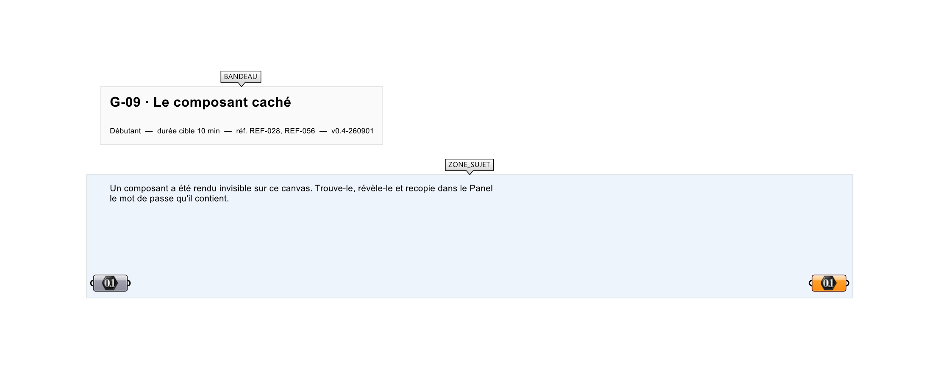
Le canvas à l'ouverture de G-09_sujet.gh : les données fournies et le paramètre REPONSE.
Ce qui vous est fourni
Un canvas contenant un composant masqué via le menu contextuel.
Ce qui est attendu
8 538 — la somme des quatorze valeurs que porte le composant masqué.
Branchez votre résultat sur le paramètre REPONSE. La correction compare cette sortie en mode SingleValue.
La consigne ne nomme aucun composant, et c'est délibéré : nommer l'outil reviendrait à donner la réponse. Ce lot n'autorise que des composants natifs de Grasshopper pour Rhino 8 — aucun plugin tiers n'est nécessaire.
Barème
1 point, plus badge secret EXPLORATEUR.

CORRIGÉ
À ne consulter qu'après avoir cherché. Dans le fichier G-09_complet.gh, le corrigé occupe la zone basse du canvas. Il ne produit rien tant que l'interrupteur AFFICHER LE CORRIGÉ n'est pas basculé sur vrai : positionnez-le sur faux pour faire disparaître le résultat.

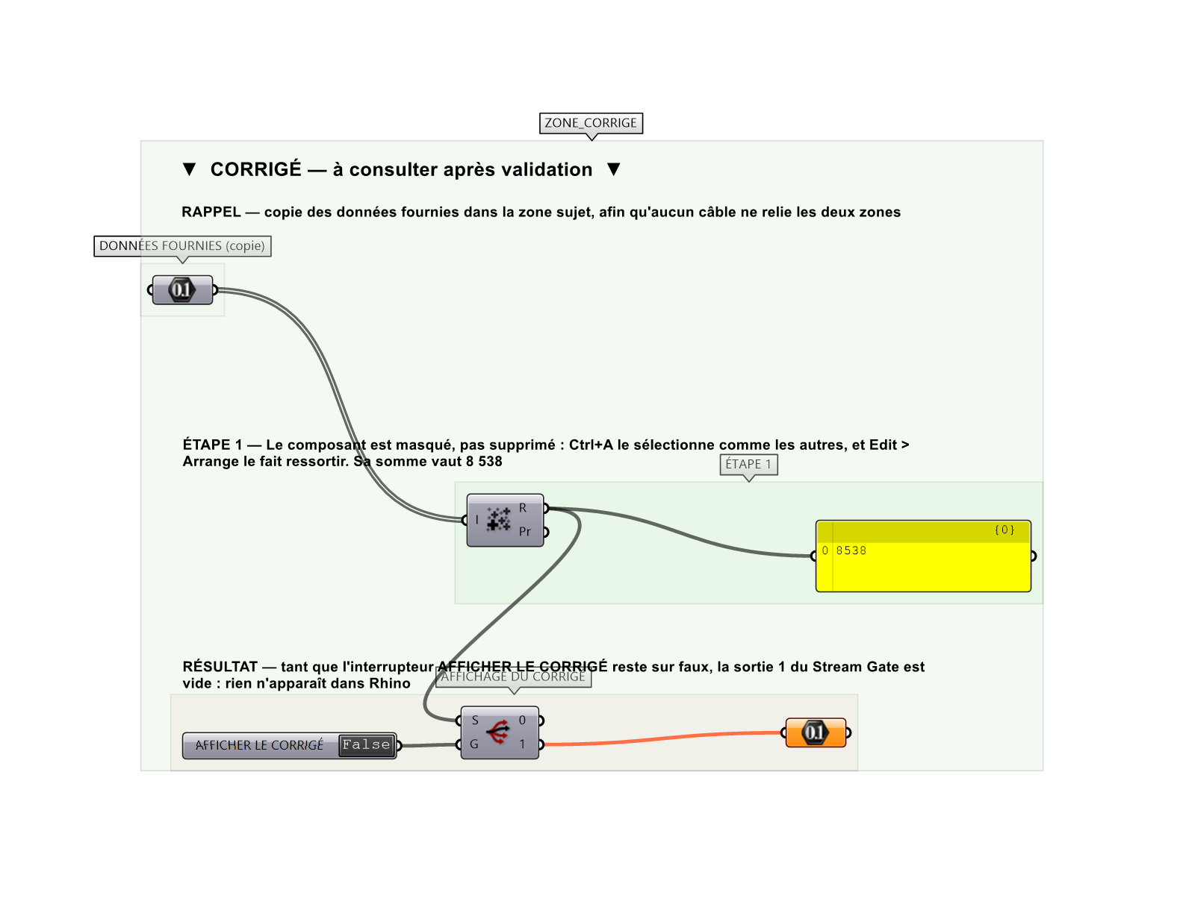
La zone corrigé. Elle est autonome : les données fournies y sont recopiées, aucun câble ne la relie à la zone sujet.
Marche à suivre
Étape 1. Utiliser Ctrl+A pour sélectionner tout le contenu du canvas et repérer l'élément invisible.
Étape 2. Ou utiliser Metahopper pour lister tous les composants du document.
Étape 3. Réactiver son affichage via le menu contextuel.
Étape 4. Lire le mot de passe et le recopier dans le Panel de réponse.
L'erreur attendue
C'est l'erreur qu'il faut guetter, parce qu'elle est diagnostique : elle dit ce que l'apprenant a mal compris, là où un simple « faux » ne dirait rien.
Chercher le composant à l'œil en déplaçant les autres, au lieu d'ouvrir Edit > Arrange ou de tout sélectionner par Ctrl+A : un composant masqué reste SÉLECTIONNABLE, il ne disparaît que de l'aperçu. C'est la leçon de l'exercice, et elle sert ensuite tous les jours.

Pièges fréquents
• Chercher uniquement à l'écran sans utiliser la sélection globale.
• Recopier le mot de passe avec un espace parasite.
Composants de la solution de référence
Panel, Param Viewer, Scribble, Cluster
Cette liste figure sur la fiche formateur uniquement : elle ne doit pas être remise à l'apprenant avant qu'il ait cherché.
Pourquoi ce jeu de données
Quatorze valeurs de trois chiffres, sans motif : la somme 8 538 ne se retrouve ni de tête ni par un raccourci. Il faut réellement avoir mis la main sur le composant.
Limite de la correction automatique
« Masqué » veut dire aperçu désactivé, pas protégé. Rien n'empêche d'ouvrir le fichier dans un éditeur de texte et d'y lire les quatorze valeurs — l'exercice suppose la bonne foi, comme tous les jeux de piste.

Pour aller plus loin
• Plusieurs easter eggs dans un même parcours.
• Mot de passe déblocant un exercice bonus.
Fichiers de cet exercice
• G-09_sujet.gh — énoncé et données de départ, sans le corrigé
• G-09_complet.gh — énoncé et corrigé, ce dernier commandé par l'interrupteur
• G-09.json — descripteur pour le plugin Magpie
• G-09_fiche.docx — la présente fiche
• G-09_fiche_sujet.docx — la fiche sans le corrigé, pour l'apprenant

